PROPUESTA DE VIAJE ESPECIALMENTE
A
LA HABANA
4 DIAS / 3 NOCHES
ITINERARIO
Día 1.
Llegada al Aeropuerto Internacional José Martí. Recibimiento por supervisor de Taino Tours / Havanatur. Traslado compartido hasta el hotel seleccionado. Check in y alojamiento. Tarde / noche libre para conocer las instalaciones del hotel o disfrutar tours y actividades en destino.
Día 2.
Desayuno en el hotel. A las 09.00 am listos en el lobby para el city tour de la ciudad (duración aproximada 6 hrs). Un paseo inolvidable para conocer una ciudad única, llena de contrastes, donde pasado y presente convergen. Conocerás su Centro Histórico, declarado por la UNESCO Patrimonio de la Humanidad, y también La Habana moderna. Visitarás las áreas exteriores del Parque Morro Cabaña y caminarás por sus principales plazas: Plaza de San Francisco / Plaza Vieja/ Plaza de Armas / Plaza de la Catedral / Feria de la Artesanía. Realizarás un recorrido panorámico por la Habana moderna: Gran Teatro de La Habana / Capitolio Nacional / Parque Central Parque de la Fraternidad / Plaza de la Revolución / Colina Universitaria. Almuerzo en restaurante local. Regreso al hotel. Tarde / noche libre para tours y actividades.
Día 3.
Desayuno en el hotel. Día libre para realizar compras o disfrutar de tours y actividades.
Día 4.
Desayuno en el hotel. Traslado hacia el Aeropuerto Internacional José Martí en La Habana para regreso a ciudad de origen.

Tours recomendados en La Habana ($):
Ceremonia del Cañonazo con cena o sin cena, paseo en autos clásicos, entrada al Cabaret Tropicana (con cena o sin cena), entrada al Cabaret Parisién (con cena o sin cena), entrada al Guajirito (con cena o sin cena), Viñales, Tour Ron y Tabaco, Tour a las Terrazas, Varadero de Sol a Sol, un día en Playas del Este.

FIN DE NUESTROS SERVICIOS.

HOTELES PREVISTOS O SIMILARES
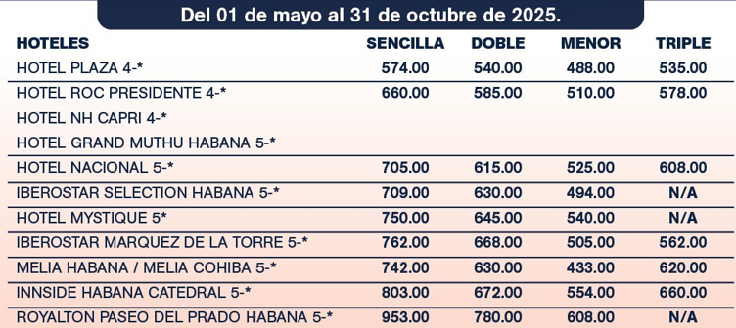

INCLUYE:
- AVIÓN REDONDO MÉXICO – HABANA– MÉXICO, EN CLASE TURISTA, CON VIVA AEROBUS.
- TRASLADOS DE LLEGADA Y SALIDA DEL AEROPUERTO PRINCIPAL.
- EQUIPAJE DOCUMENTADO DE 15 KG.
- CITY TOUR CON ALMUERZO.
- HOTEL SELECIONADO CON DESAYUYNOS BUFFET.
- VISADO.
- SEGURO Y ASISTENCIA AL DESTINO.

NO INCLUYE:
- IMPUESTOS AEREOS
- PROPINAS PARA GUÍA, CONDUCTOR, ETC.
- NINGÚN OTRO SERVICIO NO ESPECIFICADO EN EL APARTADO DE INCLUYE.

**TARIFASUJETA A CAMBIO SIN PREVIO AVISO HASTA EL MOMENTO DE HACER LA RESERVACION **

